№ 01 (168), сентябрь 2021
Вестник кадетских классов
Учредители: командно-руководящий состав и совет командиров
МБОУ «Кадетская СОШ» с. Коровий Ручей
Усть – Цилемского района Республики Коми
« И снова звонок нас зовет на урок!»
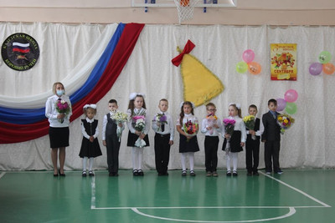
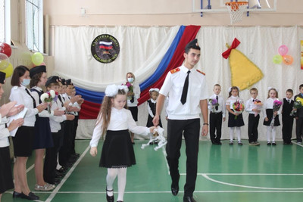
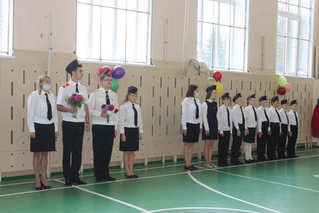
В нашей стране Первое сентября - особое событие в жизни не только школьников, будущих первоклассников, но и педагогов, родителей. Особую праздничность Дню знаний придает торжественная линейка, с которой стартует новый учебный год. Однако жизнь вносит свои коррективы. В обстановке, сложившейся в связи с коронавирусной эпидемией, организаторы Дня Знаний очень ответственно подошли к подготовке мероприятия, обеспечив его проведение в строгом соответствии и с соблюдением противоэпидемических мер, с учетом рекомендаций Роспотребнадзора. Торжественная линейка «И снова звонок нас зовет на урок!», посвящённая началу учебного года была организована только для первого, пятого и одиннадцатого класса. Так же на линейке присутствовали гости и родители первоклассников. Директор школы Любовь Ивановна Федотова по традиции открыла новый учебный год и поздравила учащихся школы с новым учебным годом, отметив. От имени главы МР «Усть-Цилемский» - руководителя администрации Канева Николая Митрофановича всех присутствующих поздравил его заместитель Петр Рочев с праздником и пожелал крепкого здоровья и успехов в учебе. Начальник Управления образования и член попечительского совета школы Елена Григорьевна Талеева пожелала, чтобы новый учебный год стал для всех ярким и плодотворным, и вручила главным виновникам торжества - первоклассникам дневники, которые в этом году посвящены 100-летию Республики Коми. От генерального директора «ЛУКОЙЛ-Коми» Александра Сергеевича Голованева, его заместителя по связям с общественностью, депутата Государственного Совета Республики Коми Евгении Михайловны Лясковской приветствовала Надежда Воробьева, которая сказала много хороших, теплых поздравлений и напутствий. Также Надежда Федоровна вручила ученице 11 класса Чупровой Дане диплом лауреата именной премии ООО «ЛУКОЙЛ-Коми». Наступило время первого школьного звонка. Это почетное право было предоставлено учащемуся 11 класса Ермолину Александру и первокласснице Петровой Варваре. Пусть новый учебный год станет для всех плодотворным и богатым на знания, открытия, творчество и достижения!

Депутат Государственного Совета Евгения Лясковская посетила Кадетскую школу
В ходе своей поездки по Усть-Цилемскому району, депутат Государственного Совета Республики Коми, заместитель генерального директора по связям с общественностью ООО «ЛУКОЙЛ-Коми» Евгения Лясковская посетила Кадетскую школу села Коровий Ручей. Вместе с руководителем администрации района Николаем Каневым она приняла участие в торжественном построении, посвященном прошедшей в конце лета Всероссийской Вахте Памяти на местах боев Великой Отечественной войны. Благодаря помощи ООО «ЛУКОЙЛ-Коми» поисковый отряд нашей школы уже много лет участвует в экспедициях на местах сражений 28-Невельской дивизии. Евгения Михайловна сердечно поблагодарила ребят за их огромный вклад в дело сохранения исторической памяти о защитниках Отечества.После торжественного построения Евгения Михайловна дала парламентский урок для учащихся старших классов, в ходе которого каждый кадет смог попробовать себя в роли законодателя. Ребятам было предложено создать проекты законов для улучшения работы своей школы и района. В конце парламентского урока Евгения Михайловна пожелала ребятам стать достойными гражданами нашего Отечества.

Экологический десант
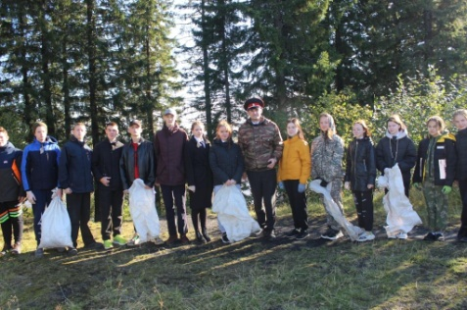
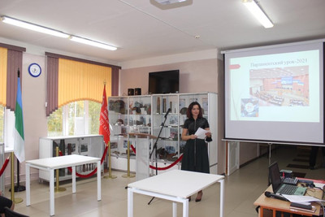
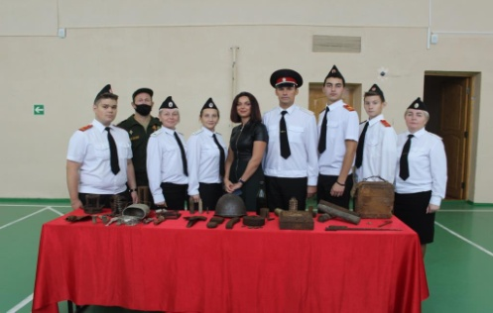
Любовь к родной земле, уважение к природе родного края необходимо прививать человеку прямо со школьной скамьи. Важно чтобы подрастающее поколение не просто восхищалось красотой своей малой Родины, но и понимало, что красоту эту необходимо поддерживать и беречь. В кадетской школе села Коровий Ручей экологическое направление воспитательной работы является одним из основных. Ежегодно кадеты проводят множество различных мероприятий экологической направленности. На неделе в школе прошел традиционный экологический десант. В ней приняли участие кадеты девятого взвода, члены школьного отряда всероссийского патриотического движения «Юнармия» и первичного отделения «РДШ». Живописный участок лесополосы, проходящий вдоль высокого берега реки Печора уже много лет находится под негласным шефством кадетской школы. Несколько раз в год школьники наводят порядок в этом красивейшем уголке природы. К сожалению те, кто любят проводить время отдыха на этом месте, не берегут ни труд детей, ни саму природу, оставляя после себя горы бытового мусора. Вот и на этот раз кадеты собрали более десяти мешков различных отходов оставленных беспечными отдыхающими. Хочется верить, что однажды у тех, кто каждый год превращает нашу природную достопримечательность в свалку, проснется совесть и следующий экологический десант станет просто приятной прогулкой по одному из самых живописных уголков нашего родного села.

Тираж: 50 экземпляров.
169488, Республика Коми,
Усть – Цилемский район, с. Коровий Ручей, ул. Школьная, 1
тел/факс (82141)99-5-31

Редактор: А.Г. Тиранов– зам. директора по ВР

Корректор: Торопова Е.В.
Верстка: Гриффитс Г.К.

